# 

# 

# **Más Allá Del Presupuesto**

B. Steven López, David Alejandro Jáuregui Merchán, Dayana E. Medina, Fabián A. Lombana, Andrés B. Ramírez.

Facultad de Ingeniería, Universidad San Buenaventura Bogotá D.C.

103282: Desarrollo de Software y automatización

# 12 de septiembre del 2023

Contenido

* Introducción
* Contexto
* Pregunta problema
* Caracterización de la población
* Idea - mapa de empatía
* Objetivos
  + Objetivo general
  + Objetivos específicos
* Antecedentes nacionales
  + Antecedentes internacionales
* Marco teórico

-Ficha de experimento (Este es el resumen.)

-Marco legal:

* Diseño metodológico
  + Metodología
  + Mapa de la propuesta
* Instrumento de recolección de la información
* Trabajo de campo
  + (Aplicación del diseño metodológico)
  + Resultados de encuesta
  + Campo de acción (aplicación metodológico)
* Conclusiones
* Anexos
* Referencias bibliográficas

***Introducción***

Las finanzas personales en nuestro entorno son consideradas como algo transitorio, por lo cual se aborda de manera superficial y no se le da la importancia necesaria. Esto como consecuencia lleva a las personas a tener una negativa administración de sus ingresos, conduciendo a secuelas como tener que solicitar préstamos constantes, trabajar solo para subsistir , no poder ahorrar y no cumplir metas financieras. Esto en el presente no es solo una falencia sino que es perjudicial para sobrellevar la situación financiera del país y del mundo, ya que no se es consciente de la importancia de mejorar los hábitos financieros y el impacto positivo que puede ocasionar en la vida cotidiana de cada persona.

A dónde se quiere llegar, es a poder ofrecer a las personas una opción factible para mejorar su situación financiera, logrando un control financiero de manera ordenada y completa. En este contexto exploramos las necesidades presentadas por las personas y se buscará que a partir de una serie de herramientas se pueda encontrar una solución a corto, mediano o largo plazo dependiendo de las secuelas evidenciadas.

En este escrito vamos a explicar el proceso de desarrollo de una app móvil que cubra las necesidades extraídas de una recopilación de datos que tomaremos de encuestas dirigidas a todas aquellas personas interesadas en manejar su presupuesto de manera digital, de estos datos se busca agrupar los hábitos perjudiciales más repetitivos entre estas. A partir de esto la app será capaz de brindar herramientas como mostrar de manera cronológica un presupuesto tanto presente como futuro, registrar ingresos y egresos tanto fijos como variables, debitar pagos automáticamente por medio de notificaciones, brindar tips para el mejoramiento de hábitos financieros, personalizar su perfil y manejar diferentes categorías de ingreso de datos dependiendo del usuario.

**Contexto**

Las finanzas personales son un aspecto demasiado importante en nuestra vida diaria, es por eso que llevar una gestión de nuestros ingresos y gastos a través de un presupuesto. Sin embargo, las personas no le conceden la importancia necesaria y lo realizan de una manera inconsciente y desordenada, lo cual genera inestabilidad económica. Muchos factores influyen en está problemática, cómo lo son el tiempo, la falta de educación financiera y la procrastinación continua.

**PREGUNTA PROBLEMA**

¿Cómo instruir a las personas al adecuado manejo del presupuesto a través de una aplicación móvil/multiplataforma que cumpla con las necesidades de cada persona y mejore su calidad de vida mediante herramientas financieras?

***Caracterización de* *la* *población***

***Demografía****:* La población objetivo contiene adultos jóvenes y adultos de todas las edades, que tengan acceso tanto a dispositivos móviles o computadoras. No requieren tener un alto nivel educativo, ya que la aplicación está pensada para ser intuitiva, para que cualquier persona que desee tener un manejo de su presupuesto consiga emplearla.

***Economía y Nivel Socioeconómico:*** La aplicación está dirigida a cualquier persona que desee tener un control sobre sus ingresos y egresos de manera eficiente, gestionar sus ingresos para metas a corto, medio o largo plazo. Desde estudiantes con bajos ingresos, personas con negocios independientes, como también profesionales con ingresos superiores.

***Cultura y Contexto Sociocultural:*** La aplicación iniciará adaptándose al estado colombiano, donde se tendrá en cuenta el aspecto cultural y los patrones que tiene la población del estado frente al manejo del dinero. Por lo mismo la aplicación dará diferentes consejos basándose en principios financieros universales.

***Necesidades y Desafíos:*** La población objetivo enfrenta diferentes desafíos desde lograr llevar un control de su presupuesto, ya que no es un hábito cultural que la población emplee, como también gastos habituales universitarios, hipotecarios y de subsistencia. La aplicación deberá tener una interfaz amplia para cubrir estas necesidades.

***Recursos y Activos:*** Gran parte de la población tiene activos financieros, cuentas bancarias, préstamos o propiedades. Es importante tener conocimiento de estos recursos para así mismo ofrecer diferentes herramientas y lograr una app más personalizada.

***Participación y Capacidad de Respuesta:*** La aplicación está pensada con una interfaz intuitiva para que cualquier persona logre hacer uso de ella. También incluirá tips de educación financiera para aquellas personas que tengan conocimientos muy básicos en el tema.

***Riesgos y Vulnerabilidades:*** Identifica los riesgos frente a una población que no tiene el hábito cultural de llevar un presupuesto personal, los gastos impulsivos y la necesidad de endeudamiento, la app ofrece herramientas para mitigar estos hábitos.

***Expectativas y Aspiraciones:*** La app deberá ofrecer un espacio donde el usuario ingrese sus metas a corto, mediano y largo plazo, así como sus expectativas. con el fin de que la aplicación logre ofrecer herramientas para alcanzar estos objetivos.

***Mapa de empatía***

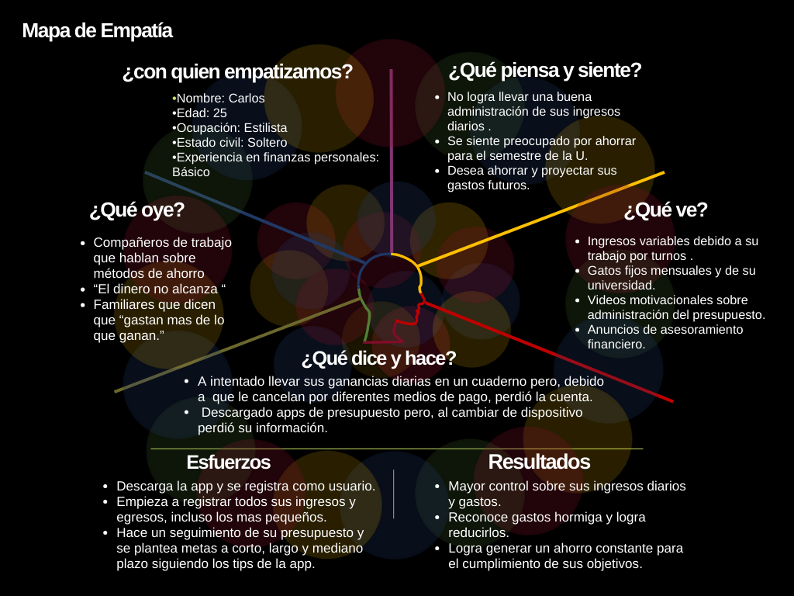

***Objetivos:***

***Objetivo general***

Implementar herramientas para la gestión de finanzas mediante una app móvil, lo cual controlará gastos personales, familiares y sociales.

***Objetivos específicos***

* Diseñar un modelo estadístico que me permita recolectar los datos para identificar los usos financieros y las falencias.
* Desarrollar una encuesta que permita el análisis de los datos de nuestra estadística en el uso de aplicaciones financieras.
* Hacer el maquetado de la aplicación.

***Requisitos funcionales del Software***

* El usuario podrá registrarse con su nombre, correo electrónico y número de celular.
* El usuario podrá iniciar sesión con su correo electrónico registrado y la clave asignada.
* El usuario tendrá la posibilidad de personalizar su perfil.
* El usuario tendrá la posibilidad de registrar ingresos y gastos de manera numérica, teniendo la posibilidad de elegir una categoría específica o crear una nueva según necesidad.
* Se le brindará un informe periodico al usuario de los movimientos de su presupuesto.
* La aplicación brindara recordatorios a partir de la programación del cliente frente a sus pagos pendientes.
* La aplicación pedirá permisos de cámara, almacenamiento, mensajes de texto y notificaciones al usuario para poder ofrecer sus diferentes funcionalidades.
* La aplicación podrá consultar y contabilizar los movimientos bancarios del usuario.
* El usuario tendrá la posibilidad de fijar proyecciones completas de su presupuesto según la programación deseada
* La aplicación le brindará la posibilidad de fijar plan de ahorros para sus metas deseadas, según el balance de su presupuesto. **stakeholder**

***Idea***

Creación de una App que guíe a una persona a la solución para mejorar la situación de su presupuesto, logrando obtener un adecuado uso de sus ingresos y control de gastos, lo cual le podrá brindar una mejor vida crediticia y un buen plan de ahorros. (facilitando a las personas interesadas a controlar sus gastos, teniendo información detallado sobre qué gasto ha realizado)

**Antecedentes nacionales e internacionales.**

La necesidad del manejo de la contabilidad financiera ha sido una herramienta primordial para la humanidad, durante la historia han existido distintos métodos con el fin de llevar el orden en un presupuesto, lo cual se da según la finalidad que le quieran dar, en nuestro caso el registro personal y los informes para un debido análisis se han formulado a lo largo de la historia mediante:

1. Presupuesto manual en papel.

* Registro de gastos.
* Enumeración de ingresos.
* Clasificación de gastos.
* Asignación del presupuesto, según los gastos requeridos.

Ésto es realizado mediante operaciones matemáticas, según la necesidad del usuario, siendo quién realice todo el proceso para generar resultados y así mismo, realizar conclusiones. Éste método se evidenció con “los antiguos mesopotámicos, ya hace 8.000 años, mucho antes por consiguiente de la invención de la escritura, llevaban las cuentas de sus bienes por medio de bolas de arcilla en las que introducían piedrecillas a las que se asignaba un valor simbólico. Por otra parte, es bien conocido el uso de tarjas, o palos de caña o de madera, de las que hasta hace bien poco se servían todavía algunos lugareños para llevar y justificar determinadas cuentas, así como también el empleo de sistemas a base de cuerdas con nudos utilizados, asimismo, para llevar cuentas sin necesidad de usar la escritura” (Reflexiones sobre la naturaleza y los orígenes de la contabilidad por partida doble, pag.9 <https://buleria.unileon.es/handle/10612/778?show=full>).

1. Hoja de cálculo electrónica.

* Uso de software como lo es Microsoft Excel o google sheets.
* Implementación de columnas para ingresos y tipos de gastos, posteriormente ingresando los datos necesarios para así crear su hoja de presupuesto.
* Utilizando distintas fórmulas matemáticas determinadas se realiza el balance de ingresos y gastos que dará como resultado el informe de su presupuesto.

“La hoja de cálculo permite manipular **datos** numéricos y alfanuméricos dispuestos en forma de tablas compuestas por celdas, las cuales se suelen organizar en una matriz de filas y columnas”(Pillou,Jean-François, 19 de mayo de 2015,<https://web.archive.org/web/20150519040249/https://www.commentcamarche.net/contents/1103-tableur-comment-l-utiliser>). La manera de realizar un presupuesto tradicional por papel cambió cuando surgió “Visicalc, la primera hoja de cálculo, y la "aplicación fundamental" que hizo que la pc (computadora personal) dejase de ser solo un hobby de entusiastas de las computadoras, para convertirse también en una herramienta en los negocios y en las empresas.”(VisiCalc - первые в мире электронные таблицы *История компьютера* (en ruso). 12 de mayo de 2009).(<https://web.archive.org/web/20090512154752/http://chernykh.net/content/view/183/193/>) donde se ve implementadas herramientas como las celdas,operaciones aritmeticas,simbolos de agrupación,nociones de variables y constantes mediante formulas. Algunas hojas de calculo actuales en funcionamiento son:

* “Apache OpenOffice Calc, [OpenOffice.org](https://es.wikipedia.org/wiki/OpenOffice.org).
* [Calc](https://es.wikipedia.org/wiki/LibreOffice_Calc), integrada en [LibreOffice](https://es.wikipedia.org/wiki/LibreOffice).
* [Gnumeric](https://es.wikipedia.org/wiki/Gnumeric), integrada en Gnome Office
* [Google Sheets](https://es.wikipedia.org/wiki/Google_Sheets), integrada en Google Apps.
* [KSpread](https://es.wikipedia.org/wiki/KSpread), integrada en [KOffice](https://es.wikipedia.org/wiki/KOffice), paquete gratuito de Linux.
* [Lotus 1-2-3](https://es.wikipedia.org/wiki/Lotus_1-2-3) integrada en [Lotus SmartSuite](https://es.wikipedia.org/wiki/Lotus_SmartSuite).
* [Microsoft Excel](https://es.wikipedia.org/wiki/Microsoft_Excel), integrada en [Microsoft Office](https://es.wikipedia.org/wiki/Microsoft_Office).
* [Numbers](https://es.wikipedia.org/wiki/Numbers_(software)), integrada en [iWork](https://es.wikipedia.org/wiki/IWork) de Apple.
* [StarOffice Calc](https://es.wikipedia.org/wiki/Oracle_Open_Office), integrada en [StarOffice](https://es.wikipedia.org/wiki/StarOffice).
* [PlanMaker](https://es.wikipedia.org/wiki/Softmaker_Office#Componentes), integrada en [FreeOffice](https://es.wikipedia.org/wiki/FreeOffice) de SoftMaker.
* [Corel Quattro Pro](https://es.wikipedia.org/wiki/Quattro_Pro), integrada en [WordPerfect](https://es.wikipedia.org/wiki/WordPerfect).” (Hojas de calculo del mundo, <https://es.wikipedia.org/wiki/Hoja_de_c%C3%A1lculo#cite_note-%D0%98%D1%81%D1%82%D0%BE%D1%80%D0%B8%D1%8F_%D0%BA%D0%BE%D0%BC%D0%BF%D1%8C%D1%8E%D1%82%D0%B5%D1%80%D0%B0,_2009-8>)

1. Aplicaciones y software de presupuesto.

* Registro del presupuesto mediante aplicaciones y softwares
* Sincronización de cuentas bancarias y tarjetas de crédito para que la información de movimientos sea analizada adecuadamente.
* Categorización de transacciones para la configuración del presupuesto.
* Autorización para recibir notificaciones con el fin de informar el análisis de gastos a tiempo real.

Actualmente el registro de un presupuesto se realiza mediante una aplicación o un software, donde en sus configuraciones ya viene implementada la hoja de cálculo y se le agrega metodos de recoleccion de datos más modernos visuales y de análisis matemáticos para encontrar métodos eficaces tanto como para el desarrollador, tanto como para el usuario. El buen uso y desarrollo de un presupuesto mediante un software es [“una herramienta ERP (sistema de planificación de recursos empresariales)muy útil para ayudarte a gestionar presupuestos, facturas y la contabilidad del negocio. Los mejores programas para presupuestos son los software de facturación o los software de contabilidad… Gracias a su base de datos (de clientes, proveedores, productos y servicios) y a la automatización de procesos, permite controlar de manera sencilla los cálculos presupuestarios, personalizar estos documentos y convertirlos en pedidos, albaranes o facturas cuando sea necesario.](https://www.softwaredoit.es/software-erp-consejo/software-erp-presupuestos.html#:~:text=Un%20software%20para%20presupuestos%20es,software%20de%20contabilidad%20para%20pymes)”(softDoit, “Qué es un software para presupuestos”).

**Apps para el control de gastos en Android y Iphone.**

La apps son la manera más eficaz de manera individual para poder interactuar de una manera más directa y personal con el servicio el cual se adquiere, donde una aplicación móvil para el registro de gastos le da más flexibilidad al usuario a la hora de ingresar datos presupuestales y revisar informes de control de su dinero, evitando el proceso de una pc donde el su tamaño, conectividad y en algunos casos su fuente de electricidad harían más difícil el proceso y pérdida eficacia. El proceso del registro de información **s**e complica más, esto no quiere decir que no se podría realizar desde una laptop o pc, “[aunque todavía smartphones y PC conviven bajo un mismo techo, lo concreto es que el primero le está "comiendo](https://www.infobae.com/2014/11/25/1611088-por-que-los-usuarios-prefieren-el-celular-antes-que-la-pc/)" tiempo de uso al segundo”(Carrier y Asoc, INFOBAE, 26 Nov, 2017). En la actualidad a nivel mundial existen varias apps, entre ellas aquí hay “[algunas de las mejores apps de control de gastos gratuitas del mercado](https://n26.com/es-es/blog/9-apps-para-controlar-tus-gastos)” y detalles de lo que le brinda al usuario:

1. [Fintonic](https://www.fintonic.com/es-ES/inicio/)

* Añadir cuentas bancarias, préstamos, hipotecas.
* La app organiza ingresos y gastos por categorías.
* Indica los recibos duplicados.
* Personaliza objetivos.
* Disponible en Iphone y Android.

### [Money Manager Expense & Budget (Gastos y presupuesto del administrador del dinero)](https://play.google.com/store/apps/details?id=com.ithebk.expensemanager&pcampaignid=web_share)

* Introducción manual de ingresos y gastos.
* Genera informes diarios, semanales y mensuales.
* La información puede ser exportada a Excel.
* Disponible en Iphone y Android.

1. [Daily Budget Original (Presupuesto diario original)](https://apps.apple.com/us/app/daily-budget-original/id651896614)

* Implementa Recordatorios.
* Informa la cantidad de dinero hay disponible basándose según los objetivos propuestos.
* Ahorros personalizados.
* Calcula gastos y los divide en categorías.
* No está disponible en español.
* Compatible con Iphone y Android.

1. [Wally](https://www.wally.tech/)

* Ingresa los datos del presupuesto directamente desde las cuentas bancarias.
* Crea un presupuesto real según los datos extraídos.
* Permite añadir fotografías de comprobantes.
* Su proceso de registro en la app no es tan sencillo como otras, lo cual complica al usuario.
* Disponible en 18 idiomas.
* Compatible con Iphone y Android.

1. [Wallet (Billetera)](https://play.google.com/store/apps/details?id=com.droid4you.application.wallet&hl=es_CO&gl=US)

* La versión gratuita te permite ingresar los datos manualmente.
* Wallet premium tiene un valor de 5€ ($21.513,14 COP) para que la app permite extraer los datos desde las cuentas bancarias.
* Disponible en Iphone.
* Su compatibilidad con android tiene ventajas: puede tener tres cuentas simultáneas, creación de plan de ahorros, notificación de exceso de gastos permitidos, informes gráficos detallados y clasificados.

1. [1Money](https://www.1moneyapp.com/)

* Ingreso de datos de manera manual.
* Creación de gráfica a partir del presupuesto..
* Categoriza gastos.
* Fijar objetivos de ahorro.
* Permite el cambio de divisa.
* Puede ser sincronizada con la aplicación móvil [babbel](https://get.babbel.com/promo_ame_roa-es_sembr_flags?bsc=gg_br_srh_roa_all&btp=default&gclid=Cj0KCQjw0vWnBhC6ARIsAJpJM6f1P6yBdEkIvXA2aPW4lFvLNTMIjJFqYsRbhsWuxITkNIlNxGI0okQaAvscEALw_wcB&utm_content=20211926282_148348705374_kwd-1921491545_660194858107&utm_medium=cpc&utm_source=google) si es necesario durante el manejo después y durante el cambio de divisa.
* Disponible en Android y Iphone.

### [Easy Home Finance (Financiamiento de vivienda fácil)](https://play.google.com/store/apps/details?id=vopo.easyhomefinance&hl=es&gl=US)

* Registro de datos mediante introducción manual.
* La divisa se fija según el país del usuario, permitiendo ser usada en cualquier país.
* La divisa puede ser seleccionada manualmente si se desea.
* Permite exportar archivos de excel.
* Clasifica los gastos por categorías.
* Mediante gráficas enseña el balance que genera el presupuesto del usuario.
* Disponible en Iphone y Android.

1. [Say money (Di dinero)](https://www.saymoney.info/#/home)

* Evalúa gastos mediante clasificaciones y filtraciones lo cual genera gráficas donde se le demuestra al usuario el destino que le está determinando a su presupuesto según sus gastos.
* Registra gastos recurrentes.
* Disponible en Iphone y Android.

1. [MoneyLover (Amante del dinero)](https://moneylover.me/)

* Comparación de gastos e ingresos.
* Sincroniza los datos gratuitamente desde cuentas bancarias.
* Categoriza gastos, los cuales clasifica por categorías las cuales son editables.
* Genera informes mensuales del manejo del presupuesto.
* En su versión gratuita solo está permitido una sola cartera por usuario.
* Disponible para Iphone y Android.

1. [MoneyHero (Héroe del dinero)](https://moneyhero.site/es)

* Enfocada en ayudar a cumplir los ahorros programados.
* El registro de gastos, ingresos y metas de ahorros se realiza manualmente, dejándole el proceso de balances a la app, la cual indicará los tiempos para completar las metas propuestas.
* Prueba gratuita de quince (15) días. Al terminar los quince (15) días de prueba, se exige la compra de la versión premium para poder seguir utilizando la aplicación.
* Disponible en Iphone y Android.

1. [Speende (Gastado)](https://www.spendee.com/)

* Permite el registro manual de todos los gastos diarios.
* Genera gráficas, según los datos ingresados.
* Ordena e informa sobre el plan de ahorros.
* Puede ser manejada en varias divisas.
* Su uso gratuito está ligado a otras herramientas dentro de la app. Herramientas implementadas en la aplicación que pueden ser gratuitas o premium que se adquieren con un plan de pago.
* Disponible para Iphone y Android.

1. [BlueCoins (monedas azules)](https://www.bluecoinsapp.com/)

* Diseñada para el manejo de presupuestos personales y familiares.
* La versión premium ofrece exportar datos y generar los montos de dinero a tratar en diferentes tipos de divisas, incluso con criptomonedas.
* Los informes generados pueden ser exportados a la DropBox, Google drive y en formato Excel.
* Solo disponible en Android.

**Antecedentes nacionales**

Aplicaciones móviles presupuestales o herramientas para el control de manejo

En colombia existen diversas aplicaciones las cuales brindan el servicio como bancos digitales o aplicaciones crediticias, las cuales a su vez incorporan herramientas que ayudan al usuario a concientizar el debido uso de su presupuesto, esto se logra con planes de ahorros, notificación de transacciones, retención voluntaria de capital sin o con enfoques precisos, presupuestos mensuales, creación de fondos de emergencia y en algunos casos, se brinda asesoría educativa financiera. Estas herramientas pueden ser visualizadas y ejecutadas en aplicaciones como:

[Nequi](https://www.nequi.com.co/): Brinda la posibilidad de pagos de servicios, salud, viajes y entretenimiento, todo es registrado por movimientos que queda en un historial. Tiene herramientas implementadas como la creación de metas, préstamos, un colchón (método de ahorro) y bolsillos (categorizar la dirección del dinero con su finalidad).

[**qiip:**](https://qiip.com.co/es/)Aplicación diseñada para el manejo de finanzas, préstamos, planes de ahorro y educación financiera básica. Brinda herramientas como un test de bienestar financiero, diversas opciones de inversión, préstamos, planes de pagos de deudas, calificación de rutas para mejorar historiales crediticios, control de pagos de seguros y servicio al cliente para la educación financiera. Para poder consultar varias veces el historial crediticio y adquirir artículos o cursos de finanzas tiene un valor de $16.000COP mensuales.

[**Bancolombia:**](https://www.bancolombia.com/personas) Permite ver saldos, movimientos, pagar o administrar facturas, pago de créditos, realizar inversiones y planes básicos de ahorro.

[**Daviplata**](https://www.daviplata.com/wps/portal/daviplata/Home/QueEsDaviPlata/!ut/p/z1/hY7BDoIwEES_hQNXdgUU462gQY3R4EGhFwOmFkyhpFT4fWs8kWCc2-68mQxQSIE2eV_xXFeyyYW5M7q4BYmP28ifHWMSbTBBN9itLx5i7MP1H0CNjT9E0OTpBEIwPLvhp-DkTgKjjj1QLmTxnUuawltyoIo9mGLKeSnzLrVuu5WNNg7D4HApuWDOXdY2TkVK2WlIxyS0dYrPuegPxLLeIhg6wg!!/dz/d5/L2dBISEvZ0FBIS9nQSEh/)**:** Implementa herramientas para el manejo del presupuesto como lo es un bolsillo(ahorro programado y automático), transacciones, recargas, pagos y el historial de movimientos realizados por el usuario.

Algunas otras app con herramientas que pueden ser implementadas para el adecuado uso del capital son [Ualá](https://www.uala.com.co/), [Nu](https://nu.com.co/), [Paypal](https://www.paypal.com/co/home),[Banco de Bogotá](https://www.bancodebogota.com/wps/portal/banco-de-bogota/bogota/atencion-al-cliente/canales-electronicos/canales/bancamovil), [BBVA Colombia](https://www.bbva.com.co/personas/servicios-digitales/app-bbva.html), [Monet](https://monet.com.co/), [Profin](https://play.google.com/store/apps/details?id=profitchartandroid.nelogica.com.profitchartandroid&hl=es_CR), [Lulo Bank](https://www.lulobank.com/). en su mayoria son aplicaciones que son extensiones propias de un banco o son aplicaciones generadoras de créditos o pequeños préstamos, donde ambas categorías se enfocan en el uso del dinero de una persona o un emprendimiento con herramientas que crean planes de ahorros o controles de gastos.

**Marco teórico**

En nuestro entorno financiero, la toma asertiva de decisiones y la planificación de presupuesto se concede como algo esencial, debido a sus múltiples beneficios personales, pero muchas veces no contamos con las herramientas necesarias para realizar ese control planificado; ahí es donde surgen las aplicaciones móviles, siendo un instrumento de gran ventaja para el ser humano, en todo tipo de ámbitos, como lo son el económico. El objetivo principal de este marco teórico es proporcionar una base sólida para el diseño de una aplicación móvil sobre el manejo del presupuesto.

1. **Introducción sobre la gestión de presupuesto personal**

La gestión financiera personal comprende todas las actividades que tengan que ver con la planeación, seguimiento y control que le dan las personas a sus recursos. Según uno de los autores más importantes dentro de la administración de recursos Idalberto Chiavenato en uno de sus textos dice ´´El presupuesto puede considerarse una parte importante del clásico ciclo administrativo de planear, actuar y controlar o, más específicamente, como parte de un sistema total de administración¨ partiendo desde esta cita se requiere de una gestión permanente para tener un control de los ingresos y egresos que cada persona tenga y de esta forma crear una forma de ahorro para cumplir ciertos propósitos personales.

**1.1** **Definición de presupuesto personal**

Es un plan financiero que detalla los ingresos, los gastos y metas financieras que cada persona se proponga a corto o largo plazo; algunas personas calculan sus gastos mensualmente o quincenal, de esta forma se puede hacer un cálculo para asignar sus obligaciones. La función del presupuesto es ayudar a controlar y optimizar el flujo de dinero que se emplea en todo tipo de actividades.

Teniendo en cuenta los ingresos fijos,(ingresos que sabe que va a tener)la idea es tener una cuenta de todos los gastos esperados por mes y de esta forma poder distribuir los ingresos en el pago total por mes y llevar una cuenta a parte de lo que se quiere ahorrar teniendo un propósito ya sea a corto, mediano o largo plazo.

**1.2 Importancia del adecuado manejo presupuestal**

Si nos ponemos a realizar un balance general nos podemos dar cuenta que la mayoría de personas no lleva un control de sus cuentas y esto es uno de los grandes motivos por los que cuentan con muchas deudas y estas mismas, en lugar de disminuir, aumentan más por que sus ingresos son inferiores a lo que mensualmente deben cancelar en sus obligaciones, ocasionando inestabilidad y problemas tanto económicos como psicológicos. Se debe empezar creando una conciencia en el manejo adecuado del presupuesto partiendo de los ingresos que la persona tenga, ya sea mensual o quincenal, creando por primera parte unos acuerdos de pago de las obligaciones más grandes y tener un hábito anticipado de controlar los gastos permitiendo a su vez un ahorro mínimo y de esta forma tener un control de sus ingresos.

1. **Aplicaciones móviles como ventaja de gestión financiera**

Hoy en día es importante saber manejar diferentes medios tecnológicos que cada día incursionan facilitando la vida de los usuarios, existen diferentes aplicaciones para todo tipo de necesidad que tenga la persona entre estas aplicaciones hay muchas que son para el control de gastos donde las personas pueden ingresar datos como los ingresos mensuales, obligaciones mensuales y tener una meta de ahorro mensual, estas aplicaciones se van actualizando algunas mes a mes o en otras toca actualizar los mismos datos ya que en ocasiones pueden cambiar los ingresos o las obligaciones que se hayan adquirido el mes pasado, creando a su vez la importancia de tener esta aplicación en sus móviles para controlar su vida financiera.

**2.1** **Ventajas y beneficios que ofrecen a los usuarios**

Después de comprender la importancia de un control presupuestal y el porqué las aplicaciones móviles son una gran ventaja de gestión financiera, hay que hacer un análisis de mayor profundidad acerca de cuáles son las ventajas y los beneficios que ofrece una aplicación de este tipo al bienestar económico y psicológico de las personas; en está sección se han destacado algunos de los más importantes, como lo son:

**2.1.1 Disminución de estrés y ansiedad financiera:** Al tener un mayor control y visibilidad de nuestros gastos, tendremos una disminución considerable de estrés y un aumento en nuestra tranquilidad financiera.

**2.1.2 Mejora de autoestima:** Las personas que deciden llevar una gestión presupuestal, tienen una proporcional mejora de autoestima, esto debido a que logran sus metas financieras y pagan a tiempo y sin problemas sus deudas.

**2.1.3 Autoconsciencia financiera:** Permite que las personas sean conscientes y comprendan la importancia de mejorar sus hábitos de gasto y tomar decisiones más lógicas y coherentes referente a su situación económica.

**2.1.4 Control de gastos excesivos:** Este tipo de aplicaciones nos ayuda a comprender áreas en las que tenemos gastos excesivos e innecesarios, informándonos y proporcionando consejos para disminuirlos.

**2.1.5 Evitar cargos por pagos atrasados:** Con mensajes, avisos, recordatorios y alertas nos informa que tenemos alguna deuda, préstamo o factura por pagar, de está manera evita que tengamos vencimientos o pagos atrasados.

**2.1.6 Economizar efectivo:** Disminuyendo gastos innecesarios, economizamos efectivo que podría ser de mayor utilidad para emergencias financieras a futuro.

1. **Educación financiera enfocada en el manejo del presupuesto personal**

La educación financiera es probablemente el término más importante a la hora de hablar de presupuesto personal, debido a que comprende los conceptos y habilidades básicas necesarias que capacitan a las personas a tomar decisiones informadas y adecuadas a su situación económica. Según la Organización para la Cooperación y el Desarrollo Económicos (OECD, 2005 / <https://www.oecd.org/daf/fin/financial-education/OECD_CAF_Financial_Education_Latin_AmericaES.pdf> ), la educación financiera se define cómo:

El proceso por el cual los consumidores/inversionistas financieros mejoran su comprensión de los productos financieros, los conceptos y los riesgos, y, a través de información, instrucción y/o el asesoramiento objetivo, desarrollan las habilidades y confianza para ser más conscientes de los riesgos y oportunidades financieras, tomar decisiones informadas, saber a dónde ir para obtener ayuda y ejercer cualquier acción eficaz para mejorar su bienestar económico. (p.15)

Este concepto nos permite inferir que la educación financiera conforma un amplio cajón de conocimientos, dentro de los cuales se adquiere la capacidad de la buena toma de decisiones en aspectos cómo gastar, planificar, controlar y comprender el dinero, brindándonos una estabilidad económica vital.

**3.1 Papel de las aplicaciones móviles en la educación financiera de los usuarios**

Las aplicaciones móviles en el ámbito financiero, juegan un papel demasiado importante, ya que gracias a ellas y como lo hemos visto anteriormente, son utensilios de gran aporte para aquellos que deseen hacer uso de ellas, ayudándonos a comprender y administrar de una manera más adecuada y conveniente nuestras finanzas, además del aprendizaje financiero que adquirimos de una manera intuitiva, interactiva y sencilla, ya sea a través de seguimiento de gastos, tips con conceptos económicos, informes financieros, análisis de datos, planificaciones a futuro y en general. Sin embargo, el contexto de la educación financiera está muy alejado del alcance de las personas, debido a que lo comprenden como algo de gran dificultad y por ende, no se sienten atraídos; es por eso que las aplicaciones móviles centradas en el manejo del presupuesto deben adquirir estrategias intuitivas y sencillas para el espectador, de está manera lograrán captar su atención y beneficiar a ambas partes. El M-learning o aprendizaje móvil como su nombre lo indica, se refiere a la educación por medio de dispositivos móviles. Según el Ministerio de Tecnologías de la Información y Comunicaciones de Colombia (MinTIC <https://mintic.gov.co/portal/inicio/Glosario/M/5656:M-Learning> ) el M-learning es: “ Educación a distancia virtualizada a través de dispositivos móviles, utilizando para ello herramientas o aplicaciones apropiadas para el desarrollo de procesos de enseñanza-aprendizaje”; este concepto es clave para entender la inferencia del aprendizaje que conllevan las aplicaciones móviles.

**3.2 Conceptos clave**

**3.2.1 Gastos:** Según el blog de la empresa BBVA(<https://www.bbva.mx/educacion-financiera/blog/tipos-de-gastos.html> ), los gastos son el pago de dinero comúnmente utilizado en algún asunto en específico, como lo son la adquisición de bienes y servicios.

**3.2.2 Ingresos:** Los ingresos son el capital(dinero) que una persona adquiere de distintas fuentes, ya sea su trabajo, pensión u otro tipo de forma remunerada.

**Ahorro:** Práctica financiera en la que se guarda cierta cantidad de dinero que no tiene destino de consumo fijo.

**Deudas:** Según el blog de la revista CEUPE (<https://www.ceupe.com/blog/deuda.html> ), la deuda es un compromiso que una entidad contrae por pedir dinero prestado. Aunque también podrían ser consideradas deudas las facturas pendientes y similares.

**Crisis financiera:** Una crisis financiera es una situación de emergencia económica personal, como la pérdida de empleo o deuda inesperada de gran magnitud. Para evitar estás crisis financieras, un plan financiero es clave.

**Presupuesto: “**Un presupuesto es un plan en el que asignas tus ingresos futuros a las actividades más importantes que deseas realizar durante un período de tiempo, esto incluye pagar deudas y ahorrar” (Financiera Comultrasan, 2022 <https://www.financieracomultrasan.com.co/es/que-es-educacion-financiera> ).

**Metas financieras:** Una meta financiera es un propósito económico a corto o largo plazo; puede ser un propósito personal, como comprar una moto o una casa, o familiar como ahorrar para unas vacaciones familiares. Existe una cantidad demasiado diversa de metas financieras.

**Informe financiero:** Consiste en un informe que detalla de manera clara y concisa la situación financiera en la que se encuentra un individuo o empresa en general.

**Análisis de gastos:** Es una inspección enfocada en los patrones de gastos, hacia dónde va dirigido el dinero, cuál es su variación respecto a tiempos anteriores y demás aspectos de análisis.

**Saldo:** El saldo es el dinero sobrante de los gastos.

1. **Teorías comportamentales relacionadas con la toma de decisiones financieras**

La toma de decisiones financieras es un campo de estudio que ha dado lugar a diversas teorías comportamentales que exploran cómo las personas toman decisiones relacionadas con su dinero y finanzas personales. Dichas teorías se basan en la premisa de que las personas no siempre toman decisiones lógicas a su entorno financiero y se centran en aspectos psicológicos y emocionales que influyen en la toma de decisiones financieras. Abordar este tema es de gran importancia debido a que efectuando un estudio acerca de qué aspectos influyen en la toma de decisiones financieras de una persona, se puede diseñar una mejor aplicación, más completa y próspera que aconseje de manera asertiva e inteligente a los usuarios y les brinde un conocimiento como base para manejar su presupuesto. Para analizar un poco mejor este tema, hago referencia a la teoría del empujón(Nudge Theory), la cual consiste en mejorar la toma de decisiones de las personas sin coaccionar o prohibirles opciones. En lugar de eso, se busca influir en su comportamiento de manera indirecta y positiva, mediante sugerencias y refuerzos positivos. (parafraseo: <https://www.bbc.com/mundo/noticias-41551856> , <https://es.wikipedia.org/wiki/Teor%C3%ADa_del_empujoncito>).

**4.1 Economía conductual**

La mente humana es el motor detrás de todas nuestras acciones y decisiones, esto último es objeto de estudio en todo tipo de ámbitos debido a su gran magnitud y desconocimiento, siendo un enfoque de gran interés en investigaciones que intentan brindar una explicación completa del porqué y qué aspectos comportamentales y conductuales nos impulsan a tomar tales decisiones, como lo es en el caso de las finanzas personales. Analizar y comprender la economía conductual nos abre puertas de conocimiento necesario para formular estrategias aplicativas en nuestro proyecto, como lo son los patrones de comportamiento financiero, el papel de las emociones y sesgos cognitivos. La economía conductual es una disciplina que integra principios de la economía, la sociología y la psicología para explicar el comportamiento humano en la toma de decisiones financieras. Se dispersa de la teoría neoclásica que afirma que las personas somos totalmente racionales a la hora de tomar decisiones financieras; la economía conductual plantea que los individuos no nos guiamos a través de lo que necesitamos y no somos lógicos a la hora de tomar decisiones. Según G. Algorri(2017, <https://www.ieb.es/tiempo-conceptos-la-economia-conductual/>), profesor del programa directivo de Banca Privada y Asesoramiento Financiero del IEB, la economía conductual se centra principalmente en la toma de decisiones y, evidentemente, en la toma de decisiones económicas y financieras, y tiene como objetivo explicar por qué los individuos no se comportan de manera racional, considerando que tomar decisiones racionales generalmente tienen como consecuencia un mayor grado de utilidad y bienestar.

**Ficha de experimento**

[**https://www.canva.com/design/DAFuNYs3aTA/PzuF0IzEUjzXVgS9Uk3HZQ/watch?utm_content=DAFuNYs3aTA&utm_campaign=share_your_design&utm_medium=link&utm_source=shareyourdesignpanel**](https://www.canva.com/design/DAFuNYs3aTA/PzuF0IzEUjzXVgS9Uk3HZQ/watch?utm_content=DAFuNYs3aTA&utm_campaign=share_your_design&utm_medium=link&utm_source=shareyourdesignpanel)

**Marco legal**

Las aplicaciones móviles han transformado nuestra forma de vivir para bien de diversas maneras, sin embargo, y como todo lo que está sujeto a la sociedad, tiene una serie de normas y regulaciones para la seguridad y beneficio tanto individual como colectivamente, que se han de cumplir al pie de la letra, debido a que son parte fundamental de la constitución y el no acatarlas puede atraer sanciones legales, ya sean multas o tiempo carcelario; el desconocimiento de las leyes no te exime de cumplirlas. Para la creación de un proyecto se debe concretar una búsqueda de las normas que se necesitan para el debido cumplimiento y garantización de los derechos de los usuarios, en nuestro caso leyes de aplicativos móviles; las leyes que más encajan en nuestro caso son:

* **Ley estatutaria 1581 de 2012:**La presente ley, también llamada “Ley de Protección de Datos Personales”, decreta la protección de los datos personales de cada individuo, con el objetivo de establecer un adecuado manejo de la información personal, promoviendo así la seguridad y privacidad de los datos. Está ley aplica a nuestro proyecto en su totalidad, debido a que, aunque los datos personales que vamos a manejar no son de gran magnitud, aún así tendremos acceso a algunos de ellos. Por ejemplo, para el manejo de cualquier tipo de dato personal, debemos tener el consentimiento previo de la persona, informando de manera clara y transparente lo que se hará con sus datos; cabe aclarar que los titulares de dichos datos, tienen diversos derechos que le permitirán acceder a su información, modificar,rectificar y actualizar dichos datos; a lo anterior se le conoce como Habeas Data, y es un derecho fundamental para está ley. (<https://www.funcionpublica.gov.co/eva/gestornormativo/norma.php?i=49981>)
* **Ley 1273 de 2009:** La ley 1273, también conocida como “Ley de Delitos Informáticos”, tiene como objetivo establecer un marco normativo para prevenir, sancionar y combatir delitos informáticos. Está ley nos presenta posibles sanciones y bases legales para analizar y adaptar nuestro proyecto, siendo de gran utilidad para no cometer algún tipo de delito cibernético por desconocimiento. De igual manera que la anterior ley, aplica en su totalidad a nuestro proyecto. Como ejemplos de cuales pueden llegar a ser las situaciones sancionables, aparecen: Art. 269G “Suplantación de sitios web para capturar datos personales” Art. 269D “Daño informático” Art. 269F “Violación de datos personales”. Es primordial tener bases legales para saber qué delitos podríamos estar cometiendo por desconocimiento. (<https://www.policia.gov.co/denuncia-virtual/normatividad-delitos-informaticos>)
* **Ley 23 de 1982:** Conocida como “Ley de Derechos de Autor” o “ Ley de Propiedad intelectual”, está ley tiene como objetivo establecer las regulaciones y normativas relacionadas con la protección de los derechos de autor y la propiedad intelectual en Colombia, protegiendo los derechos de los creadores de obras literarias, artísticas y científicas, así como aquellos que se invierten en la producción y difusión de dichas obras. La aplicación de está ley para nuestro proyecto está enfocada en que el uso de formatos, diagramas, dibujos, imágenes u otro tipo de creación similar puede ser considerada artística y por ende tener derechos de autor. ([https://www.funcionpublica.gov.co/eva/gestornormativo/norma.php?i=3431#:~:text=Esta%20Ley%20protege%20a%20las,primera%20vez%20en%20el%20pa%C3%AD](https://www.funcionpublica.gov.co/eva/gestornormativo/norma.php?i=3431#:~:text=Esta%20Ley%20protege%20a%20las,primera%20vez%20en%20el%20pa%C3%ADs))
* **Ley de 1266 de 2008:** Ley conocida también como “Ley de Habeas Data Financiero”, el objetivo principal de esta ley es establecer normas y principios para el tratamiento de la información financiera de las personas en Colombia. La ley busca garantizar que las instituciones financieras y las entidades que manejan este tipo de datos, cumplan con estándares de transparencia y protección de datos. La seguridad es un aspecto fundamental en el diseño de cualquier tipo de aplicación, sitio o plataforma conectada a la red, por ende es vital citar las normas más comunes de ciberseguridad y protección de datos. (<https://www.oas.org/es/sla/ddi/docs/CO%2014%20Ley%201266%20Habeas%20Data.pdf>)
* **Ley de 1480 de 2011 (*artículo 1*):** Conocida como “Estatuto del consumidor”, es una ley enfocada en proteger y garantizar la efectividad de los derechos de los consumidores en el país. Tomamos únicamente el artículo 1 debido a que encaja más con nuestro proyecto, centrándose en los beneficios del consumidor, su educación e intereses económicos. (<https://www.funcionpublica.gov.co/eva/gestornormativo/norma.php?i=44306>).

**Diseño metodológico**

* **Metodología:**

El objetivo de la presente investigación será la recolección de información clara y completa de las personas a través de una serie de encuestas que tendrán como finalidad conocer sus hábitos financieros, sus experiencias y opiniones frente a herramientas financieras completas y en el caso de estar interesadas en una nueva herramienta de este nivel, cuál sería la funcionalidad que destacaría frente a las ya existentes.

La investigación va dirigida a toda la población en general colombiana interesada en manejar su presupuesto de manera digital usando herramientas informáticas tales como las aplicaciones, se dirigirá a personal tanto con conocimiento nulo en educación financiera como personas experimentadas en el tema.

El tipo de investigación a utilizar será una investigación mixta, ya que utilizaremos lo mejor de la investigación cuantitativa y cualitativa a través de las encuestas que se manejaran recopilaremos la información de las preguntas cerradas usando números y estadísticas y las preguntas abiertas se analizaran a partir de experiencias y opiniones de las personas encuestadas. Siendo esta una manera de adquirir información de manera completa y haciendo un análisis realista y con profundidad en el objetivo de la investigación.

Igualmente se van a manejar datos primarios que adquiramos a través de encuestas aplicadas y también manejaremos datos secundarios recolectados de otros proyectos tales como investigaciones previos y opiniones de aplicaciones ya existentes y que se mueven en el mercado. Los datos cuantitativos los procesaremos con ayuda de tablas y gráficas creadas a partir de las preguntas cerradas de las encuestas que se aplicaran analizando este fenómeno y su relación con las variables, y los datos cualitativos obtenidos de las preguntas abiertas de las encuestas los analizaremos categorizando estos datos y creando hipótesis o teorías de los mismos.

El enfoque de la investigacion sera analitico buscando todas las falencias de las personas a la hora de pensar en un presupuesto personal e igualmente analizaremos las contras que tienen las aplicaciones actuales para poder a partir de los mismos crear la aplicación sin cometer los mismos errores y presentarla con herramientas completas e innovadoras.

En cuanto a las técnicas de recolección de datos, tenemos las encuestas principalmente para recolectar información de las personas y conocer sus experiencias y opiniones en cuanto al tema de investigación.

El alcance de la investigacion sera una mezcla de diferentes tipos de alcances que mejor se adapten a la finalidad del mismo, como: El alcance descriptivo nos servirá para poder analizar las características principales de las personas en cuanto al tema presupuestal y encontrando las tendencias de este grupo de personas que se encuestaran, El alcance exploratorio se aplicará ya que dentro del tema que estamos manejando hay poca informacion y estadisticas faciles de encontrar en cuanto a la recurrencia de uso de herramientas financieras por parte de los colombianos y la preferencias de los mismos, y el alcance aplicativo se manejara con la finalidad de mejorar todas las falencias encontradas con ayuda de las herramientas de recolección de datos utilizada en la presente investigación pudiendo manejar un contraste de él antes de la investigación y el después de la aplicación del proyecto.

La metodología de trabajo que se está utilizando es la metodología Kanban y aplicada de la siguiente manera:

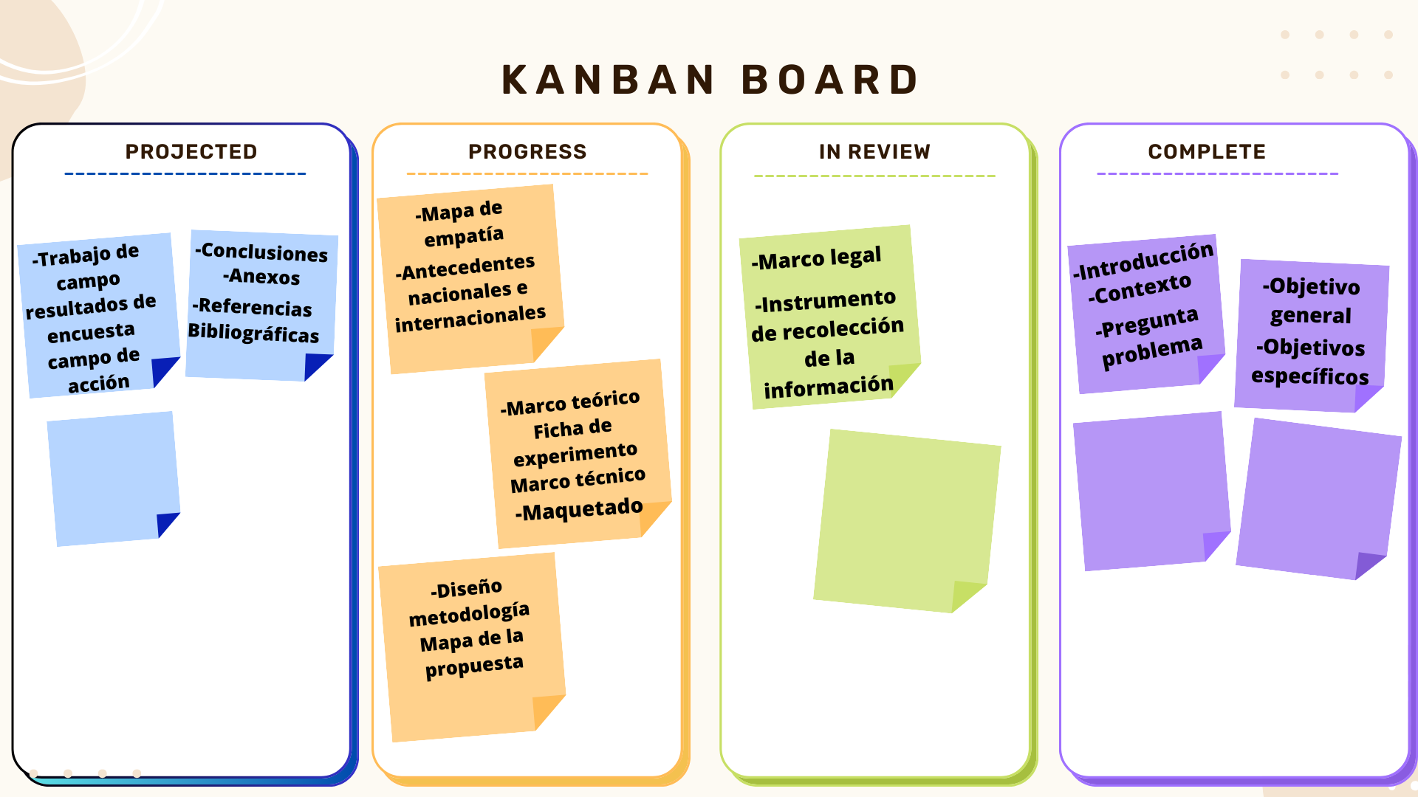

(Metodología kanban aplicada durante la creación del documento)

usar una metodología de uso para la aplicación y divulgación

* **Mapa de la propuesta:**

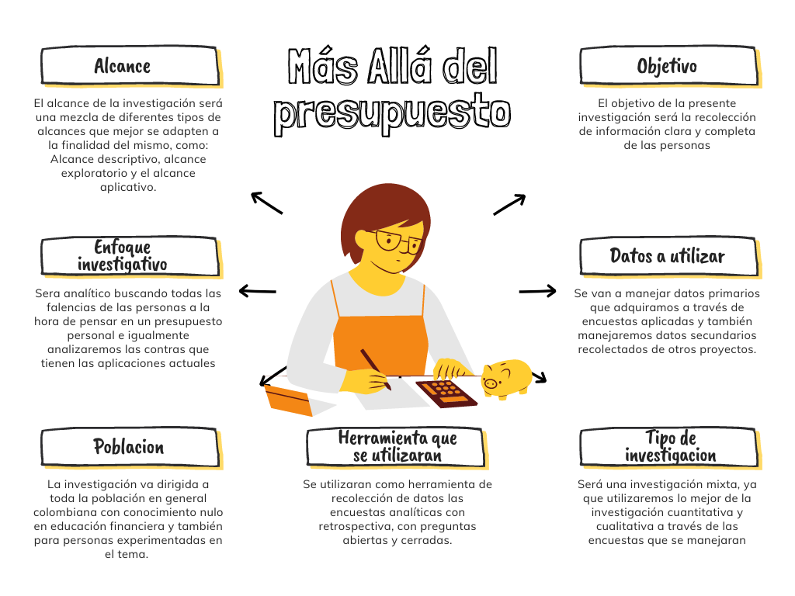

***ENCUESTA ANALITICA ONLINE CON RETROSPECTIVA***

* Es una encuesta que analiza información adquirida según preguntas cortas y concretas de formato abierto y cerrado referente a la experiencia del encuestado de manera online.
* La realización de la encuesta será a través de la plataforma Microsoft Forms, haciendo uso de un correo personal por cada usuario que participe en la misma.

**Encuesta de seguimiento presupuestal**

**Descripción:** La siguiente encuesta está enfocada en el seguimiento que le dan las personas a los movimientos de su presupuesto; se recopilaran datos del manejo financiero con el objetivo de analizar su perspectiva frente a su situación económica.

terminos y condiciones:

1. ¿Conoce usted la importancia de llevar un presupuesto personal y/o familiar? si o no

si=Que entiende por presupuesto personal: “pregunta abierta”.

no=”Mostrar definicion de presupuesto personal”.

1. ¿Aplica hábitos para el control de su presupuesto, como hojas de excel, presupuesto en papel o alguna aplicación web o móvil?

2.1 Si ¿cuales?

2.2 No

¿Qué motivo lo impide a llevar un hábito?

2.2.1 Falta de tiempo

2.2.2 Desconocimiento de hábitos o herramientas.

2.2.3 Herramientas poco completas, según experiencia

2.2.4 Desconocer los resultados positivos al manejar un presupuesto

2.2.5 Gastos mayores a ingresos

2.2.6 Falta de interés en el tema

1. ¿Al darle o no manejo a un presupuesto cree usted que sus ingresos son suficientes para suplir sus necesidades básicas y/o gustos?

3.1 Me alcanza para cumplir con ellas y me sobra dinero

3.1 Me alcanza para cumplir con ellas exacto

3.2 Me sirve para cumplir solo las necesidades básicas

3.3 No me alcanza y me veo involucrado en deudas para suplirlas

1. Según las anteriores preguntas, ¿Considera que es necesario llevar un control del presupuesto? si o no

4.1 Si

4.2 No

1. ¿Lleva un control de su presupuesto? En caso de que sí, haga todo omitiendo la pregunta 4, en caso de que no, pase a la pregunta 5

5.1 ¿Está satisfech@ con ese control?

1. ¿Utiliza algún método o plataforma para llevar ese control?, Si no utiliza, omitir hasta la pregunta 7

6.1 ¿Cuál es método que usted implementaría a una plataforma de aplicación web?

6.2 ¿Qué le haría falta a ese método o plataforma para ser de mayor utilidad? abierta

1. Si tuviese que llevar un control de su presupuesto, a través de una aplicación móvil, ¿qué características esperaría de está misma? Puede seleccionar máximo 3 (opción múltiple).

* Facilidad e intuición
* Entorno dinámico y creativo
* Gráficos sencillos y completos
* Orientación y sugerencias
* Tips de manejo económico
* Publicidad discreta y amigable
* Respaldo de información

1. ¿Usualmente maneja alguna app para el control de su dinero o conoce de alguna? si o no
2. si conoce alguna ¿La recomienda?

link encuesta:<https://forms.office.com/r/tzw1EbzHw5>

**Anexos**

* **Maquetado de la aplicación**

